
Začínáme s programem LibreOffice

Kapitola 7
Začínáme s programem Draw
Vektorové kresby v balíku LibreOffice

Autorská práva
Tento dokument je duševním vlastnictvím skupiny LibreOffice Documentation Team Copyright © 2010–2016. Přispěvatelé jsou uvedeni níže. Dokument je možné šířit nebo upravovat za podmínek licence GNU General Public License (http://www.gnu.org/licenses/gpl.html) verze 3 nebo novější nebo za podmínek Commons Attribution License (http://creativecommons.org/licenses/by/4.0/) verze 4.0 nebo novější.
Všechny ochranné známky uvedené v této příručce patří jejich vlastníkům.

Přispěvatelé
Peter Schofield | Jean Hollis Weber | Hazel Russman
Ron Faile Jr. | Olivier Hallot

Zpětná vazba
Připomínky a náměty k tomuto dokumentu posílejte v angličtině do e-mailové konference dokumentačního týmu na adresu: documentation@global.libreoffice.org
Poznámka: Všechno, co do e-mailové konference pošlete, včetně e-mailové adresy a dalších osobních informací uvedených ve zprávě, bude veřejně viditelné bez možnosti smazání.

Poděkování
This chapter is adapted and updated from Chapter 7 of Getting Started with OpenOffice.org 3.3. Do původní kapitoly přispěli:
Agnes Belzunce | Chris Bonde | Daniel Carrera
Regina Henschel | Michel Pinquier | Iain Roberts
Gary Schnabl | Joe Sellman | Jim Taylor
Alex Thurgood | Jean Hollis Weber | Linda Worthington
Michele Zarri

Datum vydání a verze programu
Published 21 July 2016. Kniha je určena pro LibreOffice 5.1.

Poznámka pro uživatele systému Mac
Některé klávesové zkratky a položky nabídek jsou v systému Mac jiné než v systémech Windows a Linux. V následující tabulce jsou uvedeny nejdůležitější rozdíly, které se týkají informací v této kapitole. Podrobnější seznam se nachází v nápovědě k aplikaci.
Windows nebo Linux | Ekvivalent pro Mac | Význam
Nástroje > Možnosti výběr v nabídce | LibreOffice > Předvolby | Otevře nastavení s možnostmi
Klepnutí pravým tlačítkem | Control+klepnutí a/nebo klepnutí pravým tlačítkem v závislosti na operačním systému počítače | Otevře se místní nabídka
Ctrl (Control) | ⌘ (Command) | Používá se i s jinými klávesami
F5 | Shift+⌘+F5 | Otevřete Navigátor
F11 | ⌘+T | Otevře okno Styly a formátování.

Obsah
Autorská práva 2
Přispěvatelé 2
Zpětná vazba 2
Poděkování 2
Datum vydání a verze programu 2
Poznámka pro uživatele systému Mac 2
Co je Draw? 6
Hlavní okno programu Draw 6
Pracovní plocha 6
Pages pane 7
Layers bar 7
Postranní lišta 7
Pravítka 8
Stavový řádek 9
Nástrojové lišty 9
Nástrojová lišta Standardní 9
Nástrojová lišta Kresba 9
Nástrojová lišta Čára a výplň 10
Nástrojová lišta Formátování textu 10
Nástrojová lišta Možnosti 10
Working with layers 10
Adding a layer 10
Volba a definování barev 11
Kreslení základních tvarů 12
Kreslení přímých čar 12
Kreslení šipek 14
Volba zakončení čáry 14
Kreslení obdélníků a čtverců 14
Kreslení kruhů a elips 15
Kreslení křivek a mnohoúhelníků 15
Křivky 16
Mnohoúhelníky 16
Mnohoúhelníky 45° 16
Čáry od ruky 16
Přidávání textu 16
Záchytné body a spojnice 17
Záchytné body 17
Spojnice 18
Kreslení geometrických tvarů 19
Základní tvary 19
Tvary symbolů 19
Blokové šipky 19
Vývojové diagramy 20
Bubliny 20
Hvězdy 20
Výběr objektů 20
Přímý výběr 20
Výběr pomocí rámu 20
Výběr skrytých objektů 21
Uspořádání objektů 21
Přesun a nastavení velikosti objektů 22
Přesun objektů 22
Nastavení velikosti objektu 22
Otočení a zkosení objektu 23
Otočení objektu 23
Zkosení objektu 24
Úprava objektů 24
Nástrojová lišta Čára a výplň 25
Nástrojová lišta Formátování textu 25
Vlastnosti na postranní liště 25
Místní nabídka 26
Formátování čar a ohraničení 26
Arrows, arrowheads, and line endings 27
Formátování výplně oblasti 27
Používání stylů 28
Umísťování objektů 28
Funkce přichycení 28
Přichycení k mřížce 28
Zobrazení mřížky 29
Nastavení mřížky 29
Vodítka 29
Používání speciálních efektů 30
Překlápění objektů 30
Zrcadlové kopie 30
Deformování objektů 30
Dynamické průhledné přechody 31
Duplikování 31
Přechod tvarů 32
Skládání více objektů 32
Seskupení 33
Dočasné seskupení 33
Trvalé seskupení 33
Zrušení seskupení 33
Skládání objektů 33
Arranging, aligning, and distributing objects 33
Vkládání a úprava obrázků 34
Práce s 3D objekty 34
Exportování obrázků 34
Vkládání komentářů ke kresbám 34

Co je Draw?
LibreOffice Draw je vektorový grafický kreslicí program, ačkoliv může být použit také k provádění určitých operací na rastrové grafice (bodové). Pomocí programu Draw můžeme rychle vytvořit širokou škálu obrázků.
Vector graphics store and display an image as an assembly of simple geometric elements such as lines, circles, and polygons, rather than a collection of pixels (points on the screen). Vektorová grafika umožňuje snáze obrázek ukládat a měnit jeho velikost.
Program Draw je plně integrován do balíku LibreOffice, což zjednodušuje výměnu obrázků s ostatními součástmi balíku. Pokud například vytvoříme obrázek v programu Draw, v programu Writer ho použijeme tak, že ho jednoduše zkopírujeme do schránky a vložíme. S kresbami můžeme pracovat také přímo z programu Writer nebo Impress pomocí sady funkcí a nástrojů z Draw.
Možnosti programu Draw jsou značné, a třebaže nebyl vytvořen jako náhrada pokročilých grafických programů, obsahuje více funkcí, než mají nástroje pro kresby, které jsou v kancelářských balících zpravidla integrovány.
Několik příkladů funkcí pro kresby: správa vrstev, mřížka s přichytáváním, zobrazení kót a měřítka, spojnice pro vytváření organizačních grafů, funkce pro vytváření trojrozměrných kreseb (s texturou a světelnými efekty), integrace kresby a stylu stránky a Bézierovy křivky.
V této kapitole jsou uvedeny některé vlastnosti programu Draw, nejde o vyčerpávající popis všech vlastností. Více informací se nachází v příručce Draw Guide a v nápovědě k programu.

Hlavní okno programu Draw
The main components of the Draw main window are shown in Figure 1:
- Hlavní nabídka
- Nástrojová lišta Standardní
- Pages pane
- Pracovní plocha
- Stavový řádek
- Layers bar
- Nástrojová lišta Kresba
- Postranní lišta

Pracovní plocha
Rozsáhlá oblast ve středu okna (pracovní plocha) slouží k vytváření kreseb. Kolem této oblasti lze umístit nástrojové lišty a oblasti s informacemi. The number and position of the visible tools vary with the task in hand and user preferences, therefore your setup may look different from Figure 1.
Maximální velikost kresby je v programu LibreOffice Draw 300 cm krát 300 cm.

Pages pane
Kresbu v programu Draw můžeme rozdělit na několik stránek. Vícestránkové kresby se používají zejména pro prezentace. Panel Stránky poskytuje náhled na stránky, které kresba obsahuje. If the Pages pane is not visible, go to View on the Menu bar and select Page Pane. To make changes to the page order, drag and drop one or more pages.
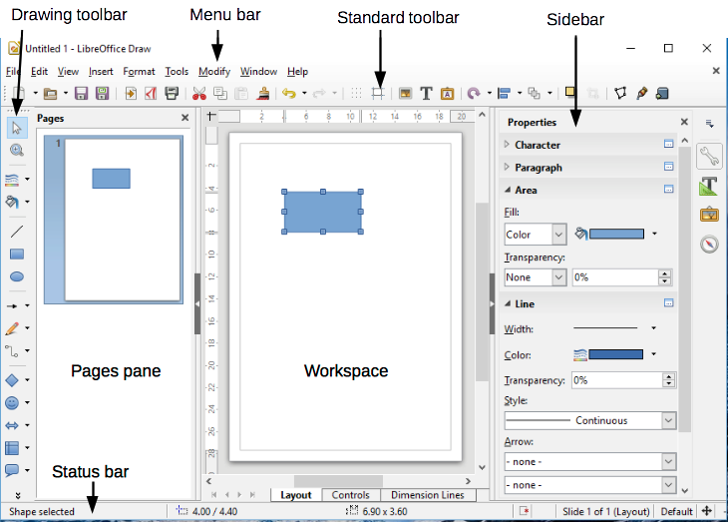
Obrázek 1: Pracovní plocha programu LibreOffice Draw

Layers bar
A layer is a workspace where you insert your drawings elements and objects. The layers bar is located on the bottom of the workplace and contains the guides for layer selection and layer command. For more information on layers see “Working with layers“ on page 11.

Postranní lišta
Postranní lišta má čtyři hlavní části. To expand a section, click on its icon or click on the small triangle at the top of the icons and select a section from the drop down list. Nemůže být otevřeno víc částí zároveň. If the Sidebar is not visible, go to View on the Menu bar and select Sidebar from the context menu.
Vlastnosti
Otevře dílčí části s vlastnostmi objektů, které můžeme podle svých požadavků změnit. The sub-sections are Insert Shapes, Character, Paragraph, Area, Line and Position and Size.
Styly a formátování
V této části můžeme upravit a na objekty kresby použít styly obrázku. Pokud styl upravíme, změny se automaticky projeví u všech prvků kresby formátovaných tímto stylem obrázku.
Galerie
Otevře galerii, odkud můžeme do kresby vkládat objekty, a to buď jako kopii, nebo jako odkaz. Kopie je objekt nezávislý na původním objektu. Změny původního objektu kopii nijak neovlivní. Odkaz zůstává na původním objektu závislý. Změny původního objektu se projeví také na odkazu.
Navigátor
Otevře Navigátor, pomocí nějž se můžeme rychle přesouvat mezi stránkami kresby nebo v kresbě vybírat objekty. Aby bylo možné stránky a objekty kresby v Navigátoru snadno rozpoznat, je vhodné jim dávat smysluplné názvy.

Pravítka
Pravítka (lišty s čísly) by se měla zobrazit na horní a levé straně pracovní plochy. If they are not visible, you can enable them by selecting View > Ruler in the Menu bar. The rulers show the size of a selected object on the page using double lines (highlighted in Figure 2). Pokud není žádný objekt vybrán, je na nich zobrazeno umístění ukazatele myši, což pomáhá při přesném umisťování objektů.
Pravítka můžeme použít také pro snadnější umisťování pomocí úchytů objektů a vodítek.
Na pravítkách jsou také znázorněny okraje stránky nacházející se v oblasti kresby. Tyto okraje můžeme přímo změnit tím, že na pravítkách přetáhneme myší. The margin area is indicated by the grayed out area on the rulers as shown in Figure 2.
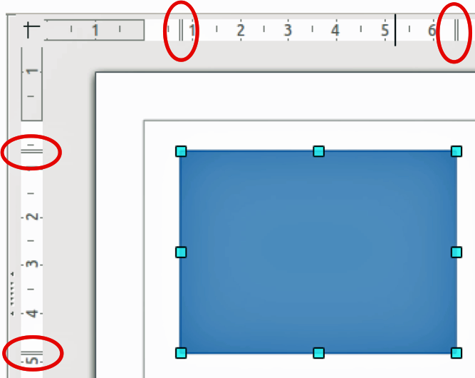
Obrázek 2: Pravítka zobrazující velikost vybraného objektu
To change the measurement units of the rulers, which can be defined independently, right-click on a ruler and select the measurement unit from the drop down list, as illustrated for the horizontal ruler in Figure 3.
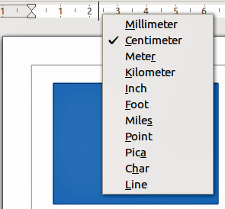
Obrázek 3: Jednotky pravítka

Stavový řádek
The Status bar is located at the bottom of the workspace in all LibreOffice components. It includes several Draw-specific fields. Podrobnosti o obsahu a použití těchto polí se nachází v této příručce v kapitole 1 Úvod do programu LibreOffice a v kapitole 1 Introducing Draw příručky Draw Guide.
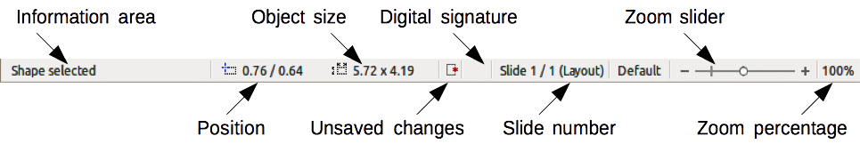
Obrázek 4: Stavový řádek v programu Draw
- Poznámka
The sizes are given in the current measurement unit. They might not be the same as the ruler units. Měrnou jednotku stavového řádku určíme v Nástroje > Možnosti > LibreOffice Draw > Obecné, kde můžeme také změnit měřítko stránky.

Nástrojové lišty
To display or hide the various Draw toolbars, go to View > Toolbars on the Menu bar. V nabídce, která se zobrazí, vybereme nástrojové lišty, které chceme zobrazit. For more about working with toolbars, see Chapter 1 Introducing LibreOffice in this guide.
V následující části jsou popsány nástroje dostupné v nástrojových lištách programu Draw. Vzhled ikon na nástrojových lištách může záviset na operačním systému a na velikosti a stylu ikon zvolených v Nástroje > Možnosti > LibreOffice > Zobrazení.

Nástrojová lišta Standardní
Nástrojová lišta Standardní je stejná pro všechny součásti balíku LibreOffice a není v této kapitole podrobněji popsána. By default, it is located just under the Menu bar.

Nástrojová lišta Kresba
Lišta Kresba je nejdůležitější nástrojovou lištou v programu Draw. Obsahuje všechny funkce potřebné ke kreslení různých tvarů, ať už geometrických nebo od ruky, a k jejich uspořádání na stránce. By default, it is docked vertically on the left side of the Draw window.

Nástrojová lišta Čára a výplň
Use the Line and Filling toolbar to modify the main properties of a drawing object. The icons and pull-down lists vary according to the type of object selected. Chceme-li například změnit styl čáry, klepneme na symbol šipek nahoru a dolů v poli Styl čáry a vybereme požadovaný styl.
The functions on this toolbar are also provided in the Properties pane of the sidebar when a drawing object is selected. By default, the Line and Filling toolbar is not shown, but you can display it from the View > Toolbars menu.

Nástrojová lišta Formátování textu
If the selected object is text, the Sidebar shows relevant formatting choices in the Properties pane. By default, the Text Formatting toolbar is not shown, but you can display it from the View > Toolbars menu. If you have enabled both the Line and Filling toolbar and the Text Formatting toolbar, Draw switches between them depending on what object is selected.

Nástrojová lišta Možnosti
Nástrojová lišta Možnosti slouží k zapínání a vypínání různých pomůcek pro kreslení. By default, the Options toolbar is not shown, but you can display it from the View > Toolbars menu.

Working with layers
Use layers to create a complex drawing by stacking simpler drawings in each layer. The area of a layer that does not contain an object is transparent. You can add any number of layers in a drawing document. A layer can be set to visible or hidden, it can be printable or not. Layers are common to all pages of the drawing.
A Draw document contains three default layers that you cannot delete or rename. Here are the common ways of using them:
- Layout: Here you place title, text, and object placeholders on your page.
- Controls: This layer is always on the top of any other. Here you put buttons and other controls of your drawing.
- Dimension lines: Here you place the dimension lines for your object, if relevant.
For more information on layers, see the Draw Guide Chapter 11 Advanced Draw Techniques.

Adding a layer
To add a layer to your drawing, select Insert > Layer... from the menu bar or right-click any layer tab in the Layers bar on the bottom of the workspace (Figure 1) and choose Insert Layer... The Insert Layer dialog opens (Figure 5).
Add a name, title, and description of the layer. Select if you want it printable or not, visible or hidden, or locked to prevent further changes or accidental edits.
A hidden layer still shows in the Layers bar, but its name is in blue. You cannot reorder layers in the Layers bar.
- Poznámka
Layers do not determine the stacking order of objects on the page, except for the Controls layer which is always in front of other layers. The stacking order of objects is determined by the sequence in which you add the objects. You can rearrange the stacking order by Modify > Arrange.
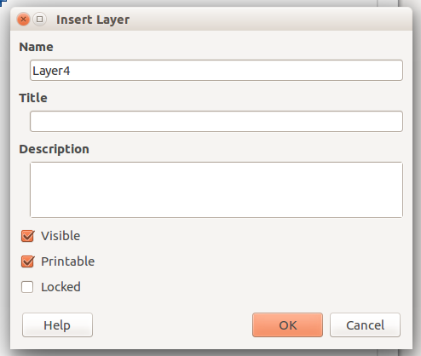
Figure 5: The Insert Layer dialog

Volba a definování barev
To display the Colors dialog (Figure 6), select View > Toolbars > Color Bar to display the current color palette. By default, the Color Bar is displayed below the workspace. You can hide or show it by clicking on its Hide/Show button. Here you can rapidly choose the color of objects in your drawing (lines, areas, and 3D effects). The first box corresponds to none (no color).
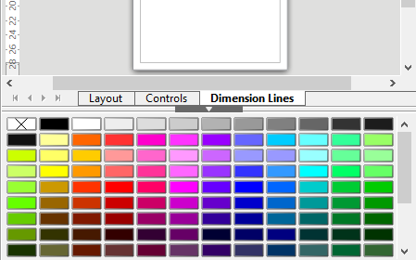
Figure 6: Color bar
V programu Draw je možné používat několik specializovaných barevných palet a také v nich měnit jednotlivé barvy podle vlastních potřeb. To do this, use the Area dialog by selecting Format > Area on the Menu bar or clicking the Area icon on the Sidebar, then selecting the Colors tab (Figure 7).
To load another palette, click on the Load Color List icon. The file selector dialog asks you to choose one of the standard LibreOffice palettes (files with the file extension *.soc). For example, web.soc is a color palette that is adapted to creating drawings for placing in web pages. Barvy této palety se zobrazí správně na všech zařízeních, jejichž obrazovka je schopna zobrazit alespoň 256 barev.
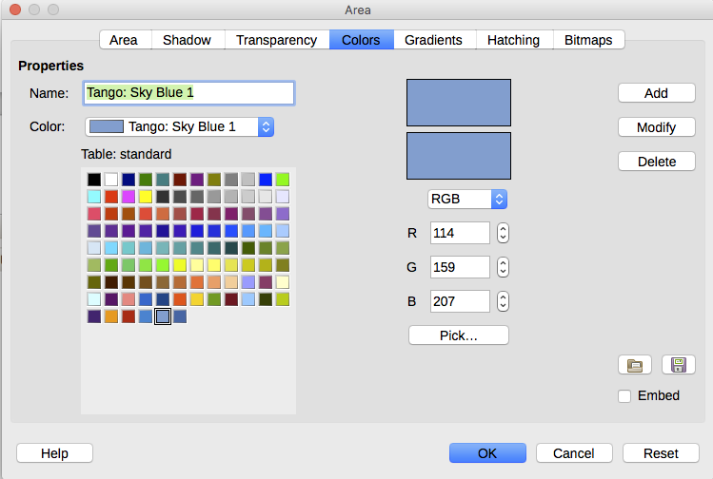
Figure 7: Area dialog – Colors page
V poli pro výběr barvu můžeme také změnit jednotlivé barvy tím, že změníme číselné hodnoty v polích nacházejících se napravo od barevné palety. Můžeme použít barevná schémata označovaná jako CMYK (Cyan, Magenta, Yellow, Black - azurová, purpurová, žlutá, černá) nebo RGB (Red, Green, Blue - červená, zelená, modrá).
Click on the Pick button to open the Pick a Color dialog, where you can set individual colors. Další informace se nachází v části „Možnosti barev“ v kapitole 2 Nastavení balíku LibreOffice.
For a more detailed description of color palettes and their options, see the Draw Guide Chapter 11 Advanced Draw Techniques.

Kreslení základních tvarů
Draw provides a wide range of shapes, located in palettes accessed from the Drawing toolbar.
V této části je popsáno pouze několik základních tvarů včetně textu, se kterými program Draw pracuje jako s objekty. Úplný popis dostupných tvarů se nachází v příručce Draw Guide.
Some of the icons on the Drawing toolbar will change according to the shape that has been selected from the choices available. Ikony s dostupnými paletami nástrojů jsou označeny trojúhelníčkem v pravé části ikony.
- Poznámka
Když nakreslíme základní tvar nebo ho vybereme kvůli úpravám, na levé straně stavového řádku se změní pole Informace tak, aby odpovídalo prováděné akci: například Čára vytvořena, Textový rámec xxyy vybrán apod.

Kreslení přímých čar
Click on the Line icon and place the cursor at the point where you want to start the line (Figure 8). Táhneme myši, zatímco držíme tlačítko myši stisknuté. Uvolníme tlačítko myši v bodě, ve kterém má čára končit. Na obou koncích čáry se zobrazí úchyty, které značí, že je daný objekt aktuálně vybrán. Úchyt v počátečním bodě je o něco větší než ostatní úchyty označující výběr.
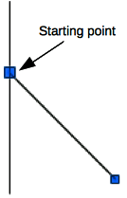
Figure 8: Drawing a straight line
Pokud při kreslení podržíme stisknutou klávesu Ctrl, konec čáry se bude moci přichytit na nejbližší bod mřížky.
- Poznámka
Jedná se o výchozí chování klávesy Ctrl. Pokud je však vybrána možnosti Přichytit k mřížce v nabídce Zobrazení > Mřížka, klávesa Ctrl přichytávání k mřížce vypne.
Pokud při kreslení čáry podržíme stisknutou klávesu Shift, čára bude moci být nakreslena pouze pod úhlem, který je násobkem 45 stupňů (0, 45, 90, 135 atd.).
- Poznámka
Jedná se o výchozí chování klávesy Shift. Pokud však je vybrána možnost Při vytváření nebo přesunu objektů v části Přichytit umístění v Nástroje > Možnosti > LibreOffice Draw > Mřížka, funkce klávesy Shift bude opačná. Čáry budou automaticky kresleny pod úhly v násobcích 45 stupňů, pokud nebude stisknuta klávesa Shift.
Pokud při kreslení čáry podržíme klávesu Alt, čára bude podle počátečního bodu symetricky doplněna a bude od něj směřovat na obě strany. To umožňuje nakreslit čáru tak, že začneme od jejího středu.
Když je čára nakreslena, má vlastnosti nastavené na výchozí hodnoty. To change any of these attributes, select a line by clicking on it, then right-click and select Line from the context menu or go to Format > Line on the Menu bar to open the Line dialog (Figure 9). Alternatively, click on the Properties icon on the Sidebar and open the Line sub-section. Styl, šířku a barvu čáry lze také změnit pomocí ovládacích prvků na nástrojové liště Čára a výplň v horní části pracovní plochy.
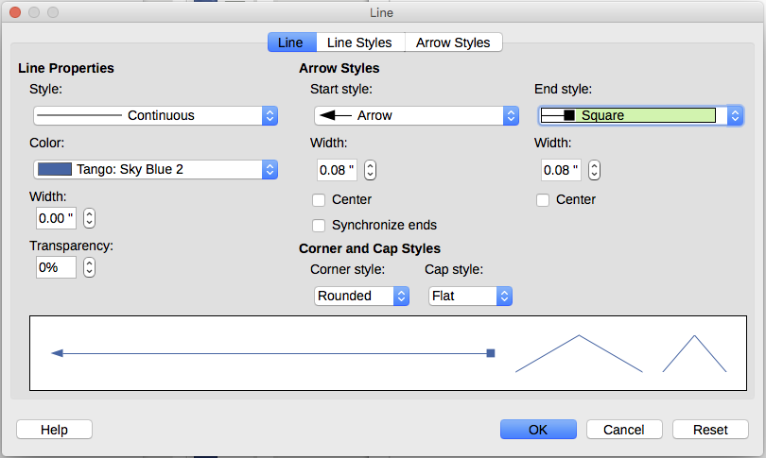
Figure 9: Line dialog

Kreslení šipek
Šipky se kreslí podobně jako čáry. Ve skutečnosti jsou v programu Draw šipky považovány za druh čar: čáry se šipkami. V poli ve stavovém řádku jsou ve výpisu informací označovány jen jako čáry. Click on the Line Ends with Arrow icon on the Drawing toolbar or the Insert Shapes sub-section in Sidebar Properties to draw an arrow. Šipka se nakreslí v koncovém bodě čáry, jakmile uvolníme tlačítko myši.

Volba zakončení čáry
V programu Draw je dostupných několik typů zakončení čáry (šipky, kruhy, čtverce a další). Click on the small triangle to the right of the Lines and Arrows icon on the Drawing toolbar or the Insert Shapes sub-section in Sidebar Properties to open a tool palette containing tools for drawing lines and arrows. Alternatively, go to View > Toolbars > Arrows to open the Arrows toolbar as a floating toolbar (Figure 10). Na nástrojové liště Kresba se zobrazuje ikona naposledy použitého nástroje, což usnadňuje opětovné použití stejného nástroje.
After drawing the line, you can change the arrow style by clicking on the Arrowheads icon in the Line and Filling toolbar and select the arrow start and end options.
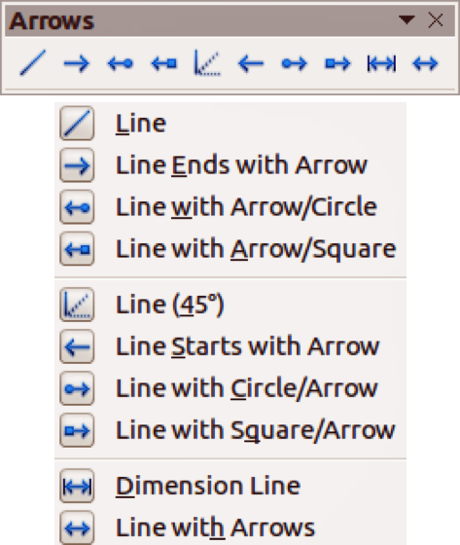
Figure 10: Arrows toolbar and available tools

Kreslení obdélníků nebo čtverců
Kreslení obdélníků se podobá kreslení přímých čar. Click on the Rectangle icon in the Drawing toolbar or the Insert Shapes sub-section in Sidebar Properties. As you draw the rectangle with the mouse cursor, the rectangle appears with its bottom right corner attached to the cursor.
Čtverce jsou obdélníky, které mají všechny strany stejně dlouhé. To draw a square, click on the Rectangle icon and hold down the Shift key whilst you draw a square.
- Poznámka
Pokud je vybrána možnost Při vytváření nebo přesunu objektů v Nástroje > Možnosti > LibreOffice Draw > Obecné, je funkce klávesy Shift pačná. Je-li vybrán nástroj Obdélník, nakreslí se čtverec. Chceme-li nakreslit obdélník, je nutné stisknout při kreslení klávesu Shift. Opačná funkce klávesy Shift se uplatňuje také při kreslení elips a kružnic.
Chceme-li nakreslit obdélník nebo čtverec z jeho středu místo z vrcholu, umístíme kurzor na kresbu, stiskneme tlačítko myši a poté podržíme při tažení ukazatelem klávesu Alt. Počáteční bod (kam jsme poprvé klepli tlačítkem myši) poté bude středem obdélníku nebo čtverce.

Kreslení kruhů a elips
To draw an ellipse (also called an oval), click on the Ellipse icon on the Drawing toolbar or the Insert Shapes sub-section in Sidebar Properties. Kruh je elipsa se stejně dlouhými osami. To draw a circle, click on the Ellipse icon and hold down the Shift key whilst you draw a circle.
Chceme-li nakreslit elipsu nebo kruh z jejich středu, umístíme kurzor na kresbu, stiskneme tlačítko myši a poté podržíme při tažení ukazatelem klávesu Alt. Počáteční bod (kam jsme poprvé klepli tlačítkem myši) poté bude středem elipsy nebo kruhu.
- Poznámka
Pokud nejprve stiskneme a podržíme klávesu Ctrl a poté klepneme na některou z ikon Čára, Obdélník, Elipsa nebo Text, v pracovní oblasti se automaticky nakreslí objekt standardní velikosti; jeho velikost, tvar a barva budou také standardní. V případě potřeby můžeme tyto vlastnosti později změnit. Více informací se nachází v příručce Draw Guide.

Kreslení křivek a mnohoúhelníků
To draw a curve or polygon click the Curve icon on the Drawing toolbar or the Insert Shapes sub-section in Sidebar Properties. Click on the triangle to the right of the icon to open the tool palette containing tools that are available for drawing curves and polygons (Figure 11). Na nástrojové liště Kresba se zobrazuje ikona naposledy použitého nástroje, což usnadňuje opětovné použití stejného nástroje.
Move the mouse cursor over one of the icons to show a tooltip with a description of the function.
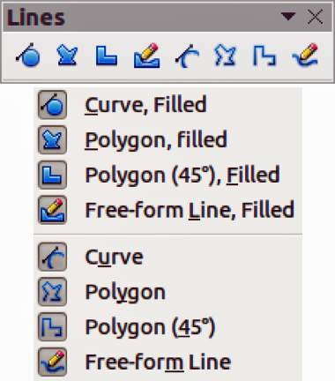
Figure 11: Curves (Lines) toolbar and available tools
- Poznámka
Přesuneme-li kurzor myši nad tuto ikonu, zobrazí se tip nápovědy Křivka. If you open the floating toolbar, the title is Lines, as shown in Figure 11.
Hold down the Shift key when drawing lines with the Curve or Polygon tools to restrict the angles between the lines to 45 or 90 degrees.

Křivky
Chceme-li vytvořit počáteční bod křivky, klepneme a podržíme levé tlačítko myši, a zatímco držíme levé tlačítko, táhneme myší z počátečního bodu, čímž kreslíme čáru. Čáru ohneme na křivku tím, že uvolníme levé tlačítko myši a pokračujeme v tažení ukazatelem myši. Klepnutím nastavíme koncový bod křivky, a tím i pevné umístění čáry na stránce. Chceme-li pokračovat, tažením kurzorem myši nakreslíme přímou čáru. Každým dalším klepnutí vložíme vrchol a můžeme poté z tohoto vrcholu pokračovat nakreslením další přímé čáry. Kreslení čáry ukončíme poklepáním.
U vyplněné křivky se automaticky spojí poslední bod s prvním, objekt se tak uzavře a vyplní aktuální barvou výplně. Křivka bez výplně na konci kresby uzavřena nebude.

Mnohoúhelníky
Klepneme a nakreslíme z počátečního bodu první čáru, zatímco držíme levé tlačítko myši. Jakmile tlačítko myši uvolníme, nakreslí se čára mezi prvním a druhým bodem. Přesunem kurzoru nakreslíme další čáru. Každým klepnutím myší vložíme vrchol a můžeme pokračovat kreslením další čáry. Kreslení ukončíme poklepáním.
U vyplněného mnohoúhelníku se automaticky spojí poslední bod s prvním, objekt se tak uzavře a vyplní aktuální barvou výplně. Mnohoúhelník bez výplně na konci kresby uzavřen nebude.

Mnohoúhelníky 45°
Jsou stejně jako obyčejné mnohoúhelníky vytvářeny z čar, úhly mezi čarami jsou však omezeny na 45 nebo 90 stupňů.

Čáry od ruky
Nástroj pro kreslení čar od ruky se používá podobně, jako se kreslí tužkou na papíře. Stiskneme a podržíme levé tlačítko myši a táhneme kurzorem tak, abychom vytvořili požadovaný tvar čáry. It is not necessary to end the drawing with a double-click, just release the mouse button and the drawing is completed.
Pokud je vybrána Čára od ruky, vyplněná, koncový bod se automaticky spojí s počátečním a objekt se vyplní příslušnou barvou.

Přidávání textu
To activate the text tool, click on the Text icon for horizontal text or the Vertical Text icon for vertical script. If the Vertical Text icon is not visible, check that Asian has been selected in Tools > Options > Language Settings > Languages. You can display the Text Formatting toolbar (View > Toolbars) or use the Character section in the Properties pane of the Sidebar to select font type, font size, and other text properties before you start typing.
Po aktivování příkazu Text klepneme tam, kam chceme text umístit. Objeví se malý textový rámec, který obsahuje pouze kurzor. Tento rámec je možné přesouvat jako každý jiný objekt. Textový rámec je také dynamický, zvětšuje se podle toho, jak zadáváme text.
The information field in the status bar shows that you are editing text and also provides details about the current cursor location using paragraph, row, and column numbers (Figure 12).
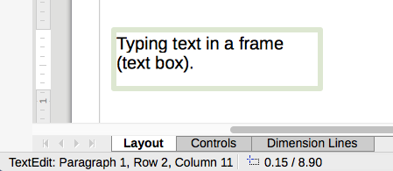
Figure 12: Text information on the Status Bar
Zalomení řádku můžeme vložit kombinací kláves Shift+Enter, nový odstavec začneme pomocí klávesy Enter. Vložení zalomení řádku nebo nový odstavec neukončí úpravy textu ani nezruší výběr textového rámce. Když jsme s psaním textu hotovi, klepneme mimo textový rámec, čímž zrušíme vkládání a úpravu textu.
Vlastnosti textu lze také změnit během jeho zadávání, změny se při tom uplatní od umístění kurzoru dále. Chceme-li změnit vlastnosti veškerého textu v textovém rámci, je nutné veškerý text v rámci zvýraznit.
You can create Graphic styles that you can reuse for other text frames. Select Format > Styles and Formatting or press F11 to open the Styles and Formatting dialog, or click on the Styles and Formatting icon on the Sidebar. Graphic styles affect all of the text within a text frame. To only format parts of the text, use direct formatting with the Text Formatting toolbar or the Character and Paragraph sub-sections in Sidebar Properties.
Textové rámce mohou být také vyplněny barvou, mít stíny a další vlastnosti, stejně jako jakýkoliv jiný objekt v programu Draw. Rámec můžeme otočit a napsat text pod jakýkoliv úhlem. Tyto možnosti jsou dostupné po klepnutí pravým tlačítkem na vlastní textový rámec.
Pokud poklepeme na grafický objekt, stiskneme F2 nebo klepneme na ikonu Text ve chvíli, kdy je objekt vybrán, můžeme do grafického objektu přidat text. Tento text se stane součástí grafického objektu.
Grafický objekt není dynamický a nechová se jako textový rámec. Chceme-li text udržet v mezích objektu, musíme použít odstavce, zalomení řádku nebo menší velikost textu, zvětšit velikost objektu nebo zkombinovat všechny čtyři způsoby.
Více informací se nachází v kapitole 2 Drawing Basic Shapes and Chapter 9 Adding and Formatting Text příručky Draw Guide.

Záchytné body a spojnice

Záchytné body
Všechny objekty v programu Draw mají záchytné body, které se za běžných okolností nezobrazují. Glue points become visible when the Connectors icon is selected on the Drawing toolbar or the Insert Shapes sub-section in Sidebar Properties. Most objects have four glue points (Figure 13). You can add more glue points and customize glue points, using the Glue Points toolbar (Figure 14). Go to View > Toolbars > Glue Points on to open the toolbar.
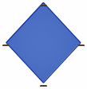
Figure 13: Glue points
Záchytné body nejsou totéž jako úchyty pro výběr objektu. Úchyty slouží k přesunu a změně tvaru objektu. Záchytné body se používají pro upevnění či zachycení spojnice k objektu, takže spojnice poté zůstane k objektu přichycena i po jeho přemístění. For a more detailed description on the use of glue points, see the Draw Guide Chapter 3 Working with Objects and Object Points and Chapter 8 Connections, Flowcharts and Organization Charts.
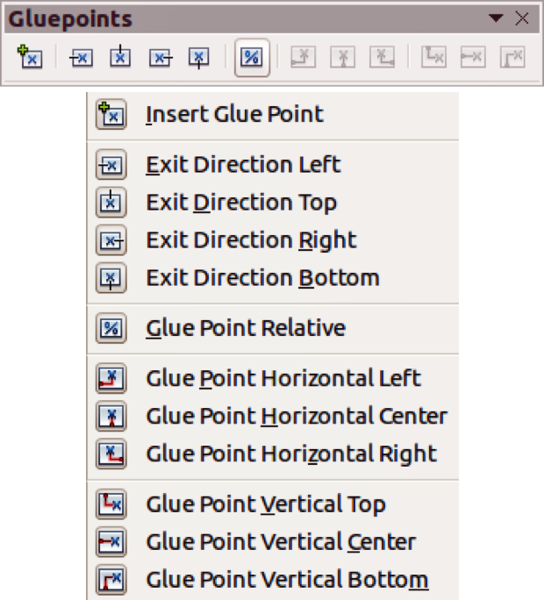
Figure 14: Glue Points toolbar and available tools

Spojnice
Spojnice jsou čáry nebo šipky, jejichž konce se automaticky přichytávají k záchytným bodům objektu. Jsou užitečné zvláště při kreslení organizačních diagramů, vývojových diagramů a myšlenkových map. Pokud jsou objekty přesunuty nebo jinak uspořádány, spojnice zůstávají připojeny k záchytným bodům. Figure 15 shows an example of two objects and a connector.
Program Draw nabízí mnoho různých spojnic. On the Drawing toolbar or the Insert Shapes sub-section in Sidebar Properties, click on the triangle next to the Connector icon to open the Connectors toolbar (Figure 16). Podrobnější popis použití spojnic se nachází v kapitole 8 Connections, Flowcharts and Organization Charts příručky Draw Guide.
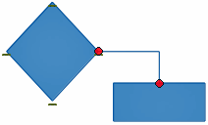
Figure 15: A connector between two objects
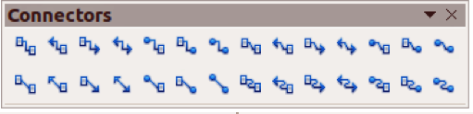
Figure 16: Connectors toolbar

Kreslení geometrických tvarů
The icons for drawing geometric shapes are located on the Drawing toolbar. The geometric shapes are explained in the following sections. Clicking on the triangle to the right of the icon on the Drawing toolbar opens a floating toolbar giving access to the tools for that shape.
- Tip
The use of these tools for geometric shapes is similar to the tool used for drawing rectangles or squares. For more information, see page 15 and the Draw Guide Chapter 2 Drawing Basic Shapes.
- Poznámka
Ikony geometrických tvarů zobrazené na nástrojové liště Kresba se mění podle toho, jaký nástroj byl naposledy vybrán a použit pro nakreslení objektu.

Základní tvary
Click on the triangle to the right of the Basic Shapes icon to open the Basic Shapes toolbar. This toolbar also includes a rectangle tool identical to the one on the Drawing toolbar.
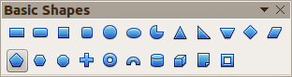
Figure 17: Basic Shapes toolbar

Tvary symbolů
Click on the triangle to the right of the Symbol Shapes icon to open the Symbol Shapes toolbar.
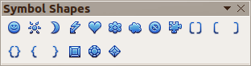
Figure 18: Symbol Shapes toolbar

Blokové šipky
Click on the triangle to the right of the Block Arrows icon to open the Block Arrows toolbar.
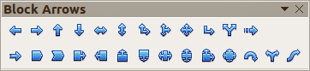
Figure 19: Block Arrows toolbar

Vývojové diagramy
Click on the triangle to the right of the Flowcharts icon to open the Flowchart toolbar for symbols used in drawing flowcharts. The creation of flowcharts, organization charts, and similar planning tools is further described in the Draw Guide Chapter 8 Connections, Flowcharts and Organization Charts.
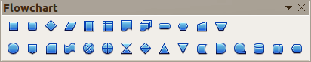
Figure 20: Flowcharts toolbar

Bubliny
Click on the triangle to the right of the Callouts icon to open the Callouts toolbar.
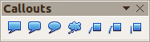
Figure 21: Callouts toolbar

Hvězdy a cedule
Click on the triangle to the right of the Stars icon to open the Stars and Banners toolbar.
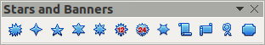
Figure 22: Stars and Banners toolbar
- Poznámka
You can add text to all of these geometric shapes. For more information, see the Draw Guide Chapter 2 Drawing Basic Shapes and Chapter 11 Advanced Draw Techniques.

Výběr objektů

Přímý výběr
Nejjednodušší způsob, jak vybrat objekt, je přímo na něj klepnout. Objekty, které nejsou vyplněné, vybereme tím, že klepneme na jejich obrys. Prvním klepnutím objekt vybereme, druhým klepnutím výběr zrušíme. Chceme-li vybrat nebo zrušit výběr u více objektů, podržíme při klepnutí klávesu Shift.

Výběr pomocí rámu
Několik objektů najednou můžeme také vybrat tak, že přes objekty přetáhneme kurzor myši. Při tažení kurzorem se kolem objektů kreslí obdélník, vybrány jsou pouze ty objekty, které leží celé uvnitř tohoto obdélníku.
To select multiple objects by framing, the Select icon on the Drawing toolbar must be active.
- Poznámka
Obdélník pro výběr, který se kreslí při tažení kurzorem myši, se v angličtině označuje také jako „marquee“.

Výběr skrytých objektů
Objekty je možné vybrat, i když jsou umístěny za jinými, a nejsou proto viditelné. Podržíme klávesu Alt a klepneme na objekt v popředí, který zakrývá skrytý objekt, poté klepneme znovu, čímž skrytý objekt vybereme. Pokud je skrytých objektů několik, pokračujeme se stisknutou klávesou Alt v klepání, dokud nenajdeme objekt, který chceme. Chceme-li procházet objekty v obráceném pořadí, podržíme při klepání klávesy Alt+Shift.
Pokud na vybraný objekt klepneme, zobrazí se jeho obrys skrz objekty, které jej zakrývají.
- Poznámka
Použití klávesy Alt funguje na počítačích s operačními systémy Windows nebo Mac. Na počítačích s operačním systémem LInux je nutné použít dále popsaný způsob využívající klávesu Tab.
Chceme-li vybrat objekt, který je zakrytý jiným objektem, pomocí klávesnice, použijeme klávesu Tab. Pomocí ní objekty opakovaně procházíme a můžeme zastavit na objektu, který chceme vybrat. Chceme-li objekty procházet v <t1/>opačném pořadí, stiskneme Shift+Tab. Tento způsob nalezení objektu je velmi rychlý, stává se ale nepraktickým v případě, kdy kresba sestává z velkého počtu objektů.

Uspořádání objektů
Ve složitějších kresbách může být více objektů umístěno na sobě. To rearrange the stacking order by moving an object forward or backward, select an object, click Modify > Arrange on the Menu bar and select Bring Forward or Send Backward. Alternativně klepneme pravým tlačítkem na objekt, vybereme z místní nabídky Uspořádat a poté Přenést blíž nebo Odsunout dál.
The arrange options are also available by clicking on the small triangle to the right of the Arrange icon on the Line and Filling toolbar. This opens the Position toolbar giving access to the various arrangement options (Figure 23).
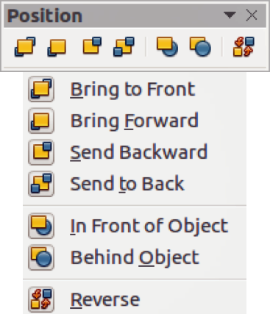
Figure 23: Position toolbar and available tools

Přesun a nastavení velikosti objektů
When moving an object or changing its size, check the left-hand area of the status bar at the bottom of the Draw window (Figure 24). V této oblasti se zleva doprava zobrazuje, jaký objekt je vybrán, jeho umístění na kresbě v souřadnicích X a Y a jeho rozměry. Měrné jednotky odpovídají jednotkám vybraným v Nástroje > Možnosti > LibreOffice Draw > Obecné.
Více informací o přesunu a nastavení velikosti objektů se nachází v kapitole 3 Working with Objects and Object Points příručky Draw Guide.
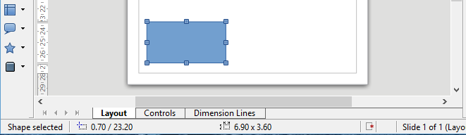
Figure 24: Left end of status bar when moving or adjusting an object

Přesun objektů
Chceme-li přesunout objekt (nebo skupinu objektů), vybereme jej, poté klepneme dovnitř objektu a držíme levé tlačítko myši, zatímco myší táhneme. During movement, a ghost image of the object appears to help with repositioning (Figure 25). Chceme-li objekt umístit na nové místo, uvolníme tlačítko myši.
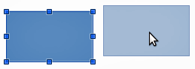
Figure 25: Moving an object

Nastavení velikosti objektu
Chceme-li změnit velikost vybraného objektu (nebo skupiny vybraných objektů), přesuneme kurzor myši na některý z úchytů výběru. Kurzor myši se změní na tvar, který značí směr pohybu příslušný pro daný úchyt výběru. As you change the size of the object, a ghosted outline of the object appears (Figure 26). Až nastavíme požadovanou velikost objektu, uvolníme tlačítko myši.
Výsledek závisí na tom, jaký úchyt výběru použijeme. Chceme-li změnit velikost objektu pouze v jedné ose, použijeme postranní úchyt. Chceme-li změnit velikost v obou osách, použijeme úchyt na vrcholu.
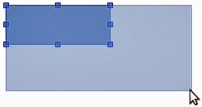
Figure 26: Adjusting object size
- Poznámka
Pokud při změně velikosti objektu stiskneme klávesu Shift, změna velikosti bude stejná v obou osách, tj. zachová se poměr stran objektu. Toto chování klávesy Shift funguje se všemi úchyty výběru.
Jedná se o výchozí chování klávesy Shift. However, if When creating or moving objects has been selected in Tools > Options > LibreOffice Draw > Grid, the action of the Shift key is reversed and the aspect ratio will be preserved unless the Shift key is pressed.

Otočení a zkosení objektu
Více informací o otočení a zkosení objektu se nachází kapitole 3 Working with Objects and Object Points příručky Draw Guide.

Otočení objektu
Chceme-li otočit objekt (nebo skupinu objektů), vybereme jej a poté přejdeme pomocí některého z následujících způsobů do režimu otáčení:
- Click on the Rotate icon on the Line and Filling toolbar.
- Go to View > Toolbars > Mode and select the Rotate icon .
The selection handles will change shape and color (Figure 27). Also a rotation point will appear in the center of the object. As you move the mouse cursor over the handles, the cursor changes shape. Úchyty na vrcholech slouží k otočení objektu a horní, dolní a postranní úchyty ke zkosení objektu.
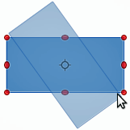
Figure 27: Rotating an object
Přesuneme kurzor myši na některý úchyt na vrcholu, kurzor se změní na úhel se šipkou na obou koncích. Klepneme a podržíme tlačítko myši, poté začneme přesouvat kurzor, čímž objekt otáčíme. Zobrazí se méně výrazný obrázek otáčeného objektu a ve stavovém řádku se zobrazí aktuální úhel otočení.
- Poznámka
Rotation works differently for 3D objects because rotation occurs around global axes and not around a single axis. Více informací se nachází v kapitole 7 Working with 3D Objects příručky Draw Guide.
Bod otočení se běžně nachází ve středu objektu. Chceme-li změnit umístění bodu otočení, klepneme na objekt kurzorem myši a přetáhneme jej tak, aby se bod otočení nacházel na požadovaném místě. Bod otočení může být umístěn dokonce mimo objekt.
- Poznámka
Stiskneme-li při otáčení objektu klávesu Shift, otáčení bude omezeno na násobky úhlu 15°.
Jedná se o výchozí chování klávesy Shift. However, if When creating or moving objects has been selected in Tools > Options > LibreOffice Draw > Grid, the action of the Shift key is reversed and rotation will be restricted to 15° of movement unless the Shift key is pressed.

Zkosení objektu
Chceme-li zkosit objekt, použijeme úchyt ve středu horní, dolní nebo boční strany vybraného objektu. Kurzor myši změní tvar, pokud ho přesuneme nad některý z těchto úchytů. Osa, podle níž se objekt zkosí, je strana objektu, která se nachází přímo naproti použitému středovému úchytu. Tato osa nemění svoji polohu, zatímco ostatní strany objektu se přesouvají podle toho, jak táhneme kurzorem myši.
Click and hold the mouse button, then move the cursor to shear the object. A ghost image of the object being slanted appears (Figure 28) and the current angle of slant is shown in the status bar.
- Poznámka
Stiskneme-li při kosení objektu klávesu Shift, kosení bude omezeno na násobky úhlu 15°. Jedná se o výchozí chování klávesy Shift. However, if When creating or moving objects has been selected in Tools > Options > LibreOffice Draw > Grid, the action of the Shift key is reversed and slanting will be restricted to 15° of movement unless the Shift key is pressed.
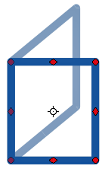
Figure 28: Slanting an object

Úprava objektů
To edit an object or change attributes such as color or border width, the Line and Filling toolbar, the Text Formatting toolbar, the Sidebar Properties section, or a context menu can be used. Více informací o úpravě objektů a změně jejich vlastností se nachází v kapitole 4 Changing Object Attributes příručky Draw Guide.

Nástrojová lišta Čára a výplň
By default, the Line and Filling toolbar is not shown in Draw. To display it, go to View > Toolbars > Line and Filling on the Menu bar to open the toolbar (Figure 29) at the top of the workspace. Pomocí této lišty můžeme upravit nejčastěji používané vlastnosti objektu. You can also open the Line dialog by clicking on the Line icon and the Area dialog by clicking on the Area icon for access to more formatting options.
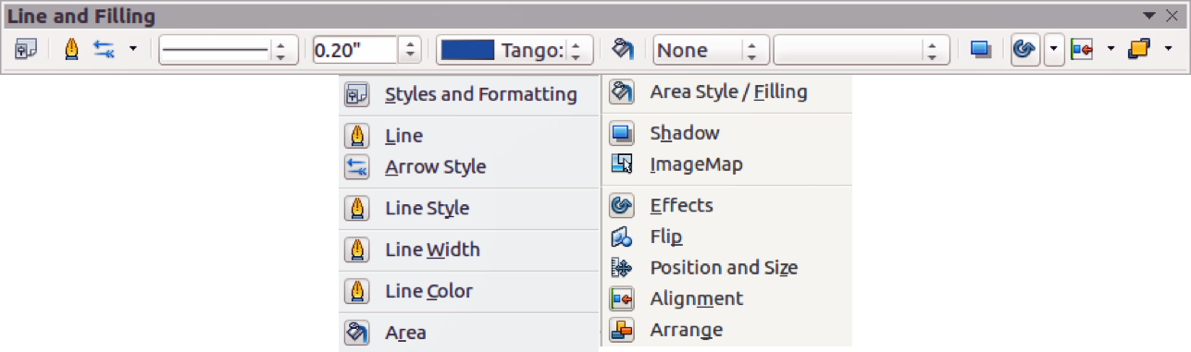
Figure 29: Line and Filling toolbar and its available tools

Nástrojová lišta Formátování textu
You can open the Text Formatting toolbar by selecting View > Toolbars > Text Formatting on the Menu bar. Nástroje v této liště nebudou aktivní, dokud nebude vybrán text.
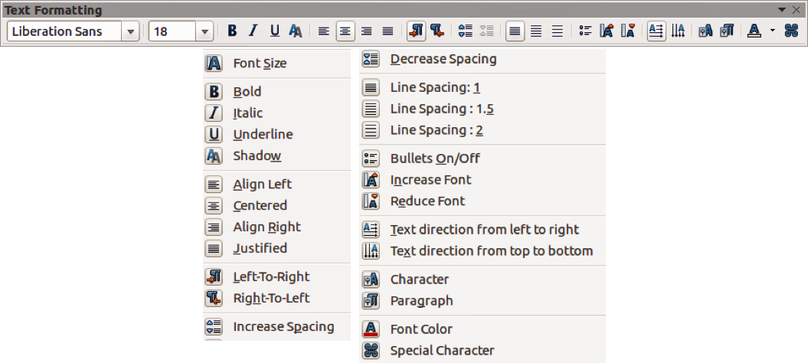
Figure 30: Text Formatting toolbar and its available tools

Vlastnosti na postranní liště
When you select an object in your drawing, the sub-sections in Sidebar Properties become active (Figure 31). You can change the properties or options of an object without having to open a dialog or use any of the available tools on the various toolbars provided by Draw. To expand a sub-section, click on the plus (+) sign or arrow next to the sub-section title.
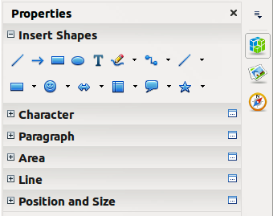
Figure 31: Sub-sections in Sidebar Properties

Místní nabídka
When an object is selected and you right-click on the object, a context menu (Figure 32) opens that applies to the selected object. You can change object attributes without having to open a dialog. Položky nabídky s malou šipkou na pravé straně obsahují podnabídku.
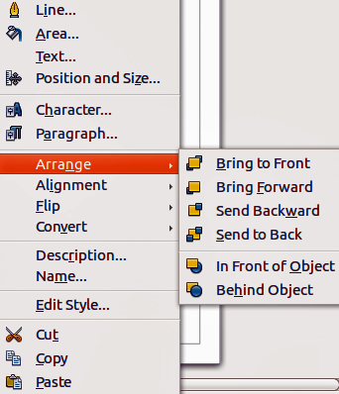
Figure 32: Example of a context menu

Formátování čar a ohraničení
V programu LibreOffice může pojem čára znamenat samostatnou část kresby (čára), vnější stranu tvaru (ohraničení) nebo šipku. In most cases the properties of the line you can modify are its style (solid, dashed, invisible, and so on), its width, and its color.
Select the line you need to format and then use the controls on the Line and Filling toolbar to change the most common options (highlighted in Figure 33).
Figure 33: Common line properties (style, color, width)
If you need to fine tune the appearance of a line, choose Format > Line from the Menu bar, or right-click on the line and select Line from the context menu, or select the Line icon from the Line and Filling toolbar. All of these methods open the Line dialog (Figure 10 on page 15), where you can set line properties. This dialog consists of three pages: Line, Line Styles, and Arrow Styles. Alternatively, use the Line sub-section in Sidebar Properties to change the appearance of a line.

Arrows, arrowheads, and line endings
Arrows, arrowheads, and other line endings are usually referred to as arrows and can be treated the same as lines when editing and changing attributes. Select a line and click on the Arrow Style icon from the Line and Filling toolbar to open the Arrowheads menu (Figure 34).
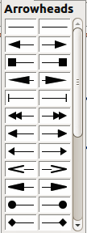
Figure 34: Arrowheads menu
K dispozici je několik druhů šipek. Každá čára může končit jinou šipkou nebo může zůstat bez šipky. Šipky lze použít pouze u čar, u ohraničení objektu se neprojeví.

Formátování výplně oblasti
The term area fill refers to the inside of an object, which can be a uniform color, gradient, hatching pattern, or bitmap (Figure 35). Výplň je možné nastavit jako částečně nebo zcela průhlednou. In most cases, you will choose one of the standard fill options, which are all available from the Line and Filling toolbar, or the Area sub-section in Sidebar Properties. Můžeme také definovat vlastní výplně oblasti. Více informací o formátování výplně oblasti se nachází v kapitole 4 Changing Object Attributes příručky Draw Guide.
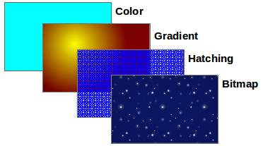
Figure 35: Different types of area fill

Používání stylů
Může se stát, že chceme použít stejnou výplň oblasti, tloušťku čáry nebo ohraničení na sadu objektů. Opakované nastavování vlastností lze výrazně zjednodušit tím, že použijeme styly. Styles allow you to define a format (a style) and then apply that format to multiple objects. For more information on styles, see Chapter 3 Using Styles and Templates in this guide, the Writer Guide Chapter 6 Introduction to Styles, and the Draw Guide Chapter 4 Changing Object Attributes.

Umísťování objektů

Funkce přichycení
V programu Draw mohou být objekty přesně a konzistentně umísťovány pomocí funkce přichycení. K přichytávání mohou být použity body mřížky, body a čáry pro přichycení, rámce objektů, jednotlivé body na objektech nebo okraje stránky.
Snap function is easier to work with at the highest zoom values that are practical for your display. Najednou je možné použít dvě různé funkce přichycení: například přichycení k vodítkům a k okrajům stránky. Je však vhodné aktivovat pouze funkce, které jsou opravdu potřeba.
For more detailed information about the snap function, see the Draw Guide Chapter 3 Working with Objects and Object Points and Chapter 11 Advanced Draw Techniques.

Přichycení k mřížce
Use Snap to grid to position an object to a grid point. Go to View > Grid > Snap to Grid on the Menu bar or click on the Snap to Grid icon on the Options toolbar to turn on or off the snap to grid function. If the Options toolbar is not visible, go to View > Toolbars > Options on the Menu bar.
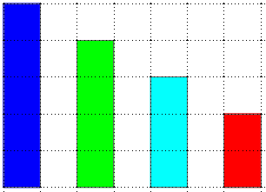
Figure 36: Positioning with snap to grid

Zobrazení mřížky
To display the grid in Draw or to switch off the grid, go to View > Grid > Display Grid on the Menu bar or click on the Display Grid icon on the Options toolbar.

Nastavení mřížky
Rozlišení a vlastnosti přichycení k jejím bodům lze nastavit. Go to Tools > Options > LibreOffice Draw > Grid on the Menu bar to open the options dialog for the grid.
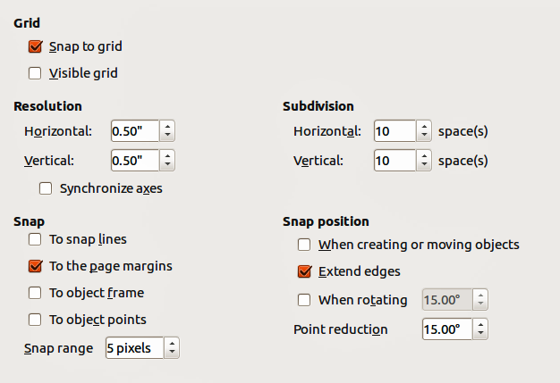
Figure 37: Configuring the grid
- Svislé a vodorovné rozestupy bodů mřížky. Můžeme také změnit měrnou jednotku nastavenou v obecných možnostech programu Draw tím, že zvolíme Nástroje > Možnosti > LibreOffice Draw > Obecné.
- Rozlišení je velikost čtverců nebo obdélníků mřížky. Pokud je rozlišení vodorovně 1 cm a svisle 2 cm, mřížka se skládá z obdélníků 2 cm vysokých a 1 cm širokých.
- Podružné rozdělení je představováno doplňkovými body, které se zobrazují na stranách každého obdélníku nebo čtverce mřížky. Objects can snap to subdivisions as well as to the corners of the grid.
- Velikost oblasti přichycení v bodech udává, do jaké vzdálenosti od bodu nebo čáry je nutné objekt přiblížit, aby se přichytil.
- Výchozí barvou mřížky je světle šedá. To change the color of the grid points, go to Tools > Options > LibreOffice > Appearance on the Menu bar.

Vodítka
Vodítka programu Draw umožňují snadno umístit objekt s využitím pravítek na horní a levé straně pracovní plochy. To turn on or off the help lines, go to Tools > Options > LibreOffice Draw > View on the Menu bar and select Snap Lines when moving option or go to the Options toolbar and click on the Helplines While Moving icon .

Používání speciálních efektů
V programu Draw můžeme použít na objekty nebo jejich skupiny mnoho speciálních efektů. Tato část představuje některé z nich. Více informací o speciálních efektech se nachází v kapitole 4 Changing Object Attributes příručky Draw Guide..
To access the tools used for special effects, go to View > Toolbars > Mode (Figure 38). Rotate and Flip can also be accessed by going to Modify on the Menu bar or by right-clicking on the object and using the context menu.
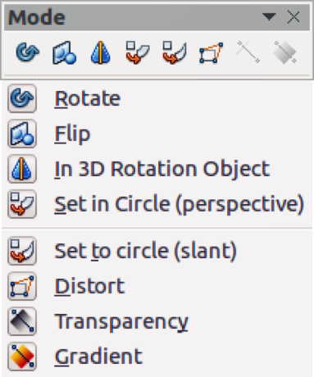
Figure 38: Mode toolbar and its available tools

Překlápění objektů
Nejrychlejší a nejsnazší způsob, jak objekt vodorovně nebo svisle překlopit, je následující postup:
- Klepneme na grafický objekt, zobrazí se úchyty výběru.
- Right-click and select Flip > Vertically or Horizontally, or go to Modify > Flip > Vertically or Horizontally on the Menu bar and the selected object will be flipped to face the other direction.
Můžeme však použít nástroj Překlopit na nástrojové liště Režim nebo Kresba, který poskytuje více možností jak překlápění ovlivnit. Použijeme-li nástroj Překlopit, můžeme změnit umístění a úhel osy překlopení, jak je popsáno v kapitole 4 Changing Object Attributes příručky Draw Guide.

Zrcadlové kopie
V současnosti není v programu Draw k dispozici příkaz pro zrcadlení. Zrcadlení objektu ale může být dosaženo pomocí nástroje Překlopit, jak je popsáno v kapitole 4 Changing Object Attributes příručky Draw Guide.

Deformování objektů
Na nástrojové liště Režim jsou k dispozici tři nástroje, které umožňují přetáhnout vrcholy či hrany objektu a tím obrázek zdeformovat.
Distort tool distorts an object in perspective.
Set to Circle (slant) creates a pseudo three-dimensional effect.
Set in Circle (perspective) creates a pseudo three-dimensional effect.
Ve všech třech případech se nejprve zobrazí dotaz, zda chceme objekt převést na křivku. To je nezbytné, proto klepneme na Ano. Poté můžeme přesouvat úchyty objektu tak, abychom dosáhli požadovaného efektu. Více informací o deformování objektů se nachází v kapitole 4 Changing Object Attributes příručky Draw Guide.

Dynamické průhledné přechody
Průhledné přechody mohou být nastaveny stejným způsobem jako přechody barev. Oba typy přechodů lze použít dohromady. V průhledném přechodu se v jeho směru mění míra průhlednosti barvy výplně objektu, a to od neprůhledné po průhlednou. V obyčejném přechodu se mění výplň z jedné barvy na jinou, ale míra průhlednosti zůstává stejná.
K nastavení dynamické průhlednosti a barevných přechodů slouží nástroje Průhlednost a Přechod na nástrojové liště Režim. Více informací o vytváření průhledností a přechodů u objektu se nachází v kapitole 4 Changing Object Attributes příručky Draw Guide.

Duplikování
Pomocí duplikování vytvoříme kopie objektu, duplikáty se zároveň změní, například se změní jejich barva nebo se otočí.
- Click on an object or group of objects and go to Edit > Duplicate on the Menu bar or use the keyboard shortcut Shift+F3 to open the Duplicate dialog (Figure 39).
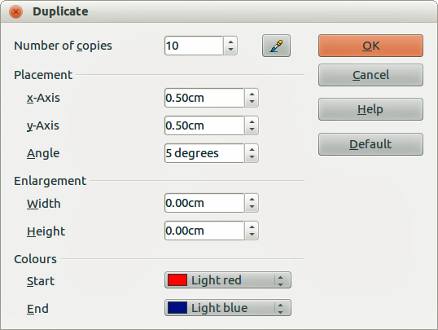
Figure 39: Duplicate dialog
- Z dostupných možností vybereme požadované. For example, when the options in the dialog are applied to a rectangle, they produce the result shown in Figure 40.
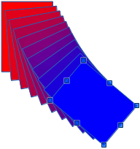
Figure 40: Duplication result

Přechod tvarů
Přechod tvarů převede jeden tvar objektu na jiný, funguje pouze tehdy, jsou-li vybrány dva objekty.
- Vybereme dva objekty s odlišným tvarem.
- Go to Edit > Cross-fading on the Menu bar to open the Cross-fading dialog (Figure 41).
- Vybereme Přírůstky, které určují počet tvarů mezi dvěma vybranými objekty.
- Vybereme Atributy přechodu tvarů, pokud chceme, aby se mezi oběma objekty postupně měnily vlastnosti čáry a výplně.
- Vybereme Stejný směr, pokud chceme dosáhnout hladkého přechodu mezi oběma objekty.
- Klepneme na OK, výsledkem je nová skupina objektů, v níž je první vybraný objekt na začátku a druhý vybraný objekt na konci. For example, when the options in the dialog are applied to a rectangle and a triangle, the cross fade produces the result shown in Figure 42.
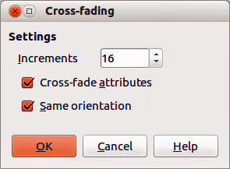
Figure 41: Cross-fading dialog
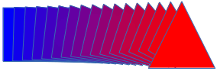
Figure 42: Cross-fading result

Skládání více objektů
Pomocí programu Draw můžeme seskupit nebo složit objekty dohromady, takže s více objekty pak zacházíme jako s jediným, nebo můžeme objekty spojit, tím vytvoříme nový tvar. Více informací se nachází v kapitole 5 Combining Multiple Objects příručky Draw Guide.
Seskupení objektů si lze představit jako vložení objektů do krabice. Objekty můžeme jako skupinu přesouvat a globálně můžeme měnit všechny objekty ve skupině. Vždy lze skupinu zrušit a s objekty, které ji tvořily, je možné opět zacházet odděleně. Objekty ve skupině si také zachovávají své vlastnosti.
Složení objektů znamená jejich trvalé sloučení, při němž se vytvoří nový objekt. Původní objekty nejsou dále dostupné jako jednotlivé prvky a nemohou být jako jednotlivé objekty upravovány. Jakákoliv úprava složeného objektu ovlivní všechny objekty, které byly při složení použity.

Seskupení

Dočasné seskupení
A temporary grouping is when several objects are selected using the Select icon on the Drawing toolbar or using the mouse to drag a rectangle around the objects (also known as a marquee). Jakékoliv změny vlastností objektů, které provedeme, se použijí na všechny objekty nacházející se v dočasné skupině. Můžeme například dočasnou skupinu jako celek otočit.
Chceme-li dočasné seskupení objektů zrušit, jednoduše klepneme mimo úchyty výběru zobrazené kolem objektu.

Trvalé seskupení
A permanent grouping of objects can be created after you have selected your objects. Go to Modify > Group on the Menu bar, or right-click on the selection and select Group from the context menu, or use the keyboard shortcut Ctrl+Shift+G. I když zrušíme výběr, objekty zůstávají seskupeny dohromady.
Pokud jsou objekty trvale seskupeny, jakákoliv operace použitá na jejich skupinu se provede u všech členů skupiny. Jestliže klepneme na některého člena skupiny, vybere se celá skupina.
Jednotlivé členy skupiny můžeme upravovat, aniž bychom rušili skupinu. Select the group and go to Modify > Enter Group, or right-click and select Enter Group from the context menu, or use the keyboard shortcut F3, or double-click on the group.
When you have finished editing an individual member of a group, go to Modify > Exit Group, or right-click and select Exit Group from the context menu, or use the keyboard shortcut Shift+F3.

Zrušení seskupení
To ungroup or break apart a group of objects, select the group then go to Modify > Ungroup on the Menu bar, or right-click and select Ungroup from the context menu or use the keyboard shortcut Ctrl+Alt+Shift+G.

Skládání objektů
Složení objektů znamená jejich trvalé sloučení, při němž se vytvoří nový objekt. Původní objekty nejsou dále dostupné jako jednotlivé prvky a nemohou být jako jednotlivé objekty upravovány. Jakákoliv úprava složeného objektu ovlivní všechny objekty, které byly při složení použity.
Select several objects, then go to Modify > Combine on the Menu bar, or right-click on the objects and select Combine from the context menu, or use the keyboard shortcut Ctrl+Shift+K.
Poté, co vybereme objekty, se zpřístupní funkce Sloučit, Odečíst a Průnik, pomocí nichž můžeme vytvořit z vybraných objektů nový objekt. Více informací o těchto funkcích se nachází v kapitole 5 Combining Multiple Objects příručky Draw Guide.

Arranging, aligning, and distributing objects
In Draw you can arrange, align, and distribute selected objects in relation to each other:
- Objekt uspořádáme tím, že jej v pořadí objektů buď přeneseme blíž, nebo odsuneme dál.
- Align objects with respect to each other using Left, Centered, or Right for horizontal alignment and Top, Center, or Bottom for vertical alignment.
- Objekty můžeme rozmístit tak, že rozestup mezi nimi bude stejný.
Více informací o uspořádání a zarovnání objektů vůči sobě se nachází v kapitole 5 Combining Multiple Objects příručky Draw Guide.

Vkládání a úprava obrázků
Program Draw obsahuje mnoho funkcí na úpravu rastrové grafiky (bitmap), jako například fotografií nebo naskenovaných obrázků. This includes the import and export of graphics, and conversion from one graphic format to another.
Program Draw obsahuje širokou škálu filtrů obrázku, a umožňuje tak načíst a zobrazit několik formátů souboru s obrázkem. Zahrnuje také některé nástroje na práci s rastrovou grafikou, ovšem nedosahuje takové funkcionality, jakou mají specializované grafické programy jako Gimp nebo Adobe Photoshop. Více informací se nachází v kapitole 6 Editing Pictures příručky Draw Guide.
Obrázky můžeme přidávat z několika zdrojů:
- Přímo ze skeneru (Vložit > Obrázek > Skenovat)
- Obrázky vytvořené jiným programem, a to včetně fotografií z digitálního fotoaparátu (Vložit > Obrázek > Ze souboru)
- Galerie programu Draw; více informací se nachází v této příručce v kapitole 11 Obrázky, galerie a písmomalba.

Práce s 3D objekty
Přestože program Draw neobsahuje tolik funkcí jako špičkové programy na úpravu obrázků, je v něm možné vytvářet a upravovat velmi dobré 3D kresby.
Program Draw nabízí dva druhy 3D objektů: 3D tělesa a 3D tvary. Podle toho, jaký druh zvolíme, můžeme využít různé způsoby úprav 3D objektu (otočení, osvětlení, perspektiva atd.), přičemž 3D tvary lze vytvořit a upravit jednodušeji než 3D tělesa. Na druhou stranu 3D tělesa je možné v současnosti lépe přizpůsobit.
Více informací se nachází v kapitole 7 Working with 3D Objects příručky Draw Guide.

Exportování obrázků
Program Draw ukládá obrázky v otevřeném formátu *.odg. Chceme-li uložit obrázek nebo celý soubor v jiném formátu, použijeme Soubor > Exportovat a vybereme formát ze zobrazeného seznamu. Seznam formátů obrázků, které mohou být z programu Draw exportovány, je uveden v této příručce vdodatku B Open Source, Open Standards, OpenDocument.
Soubory programu Draw můžeme exportovat také do formátu HTML, XHTML, PDF nebo Flash. Export do PDF ze součástí balíku LibreOffice je popsán v této příručce v kapitole 10 Tisk, exportování a odesílání e-mailů.
Export do HTML využívá průvodce pro převod, který vytvoří tolik webových stránek, kolik stránek se nachází v dokumentu programu Draw. Volitelně můžeme zvolit, aby se stránky zobrazovaly v rámcích s navigací, a nastavit úvodní stránku. Více informací se nachází v této příručce v kapitole 12 Vytváříme webové stránky.

Vkládání komentářů ke kresbám
You can insert comments into your drawing in a similar process to the one used in Writer and Calc.
- Zvolíme Vložit > Komentář v hlavní nabídce. A small box containing your initials appears in the upper left-hand corner of your drawing with a larger text box beside it (Figure 43). Do dolní části textového pole program Draw automaticky vloží jméno autora a datum.
- Do textového pole napíšeme nebo vložíme komentář. Na části textu můžeme použít základní formátování tak, že část vybereme, klepneme na ni pravým tlačítkem a zvolíme možnost v místní nabídce. Z této nabídky také můžeme smazat aktuální komentář, všechny komentáře od téhož autora nebo všechny komentáře v dokumentu.
- Obdélníček označující komentář můžeme přesunout na jakékoliv místo kresby. Obvykle se bude jednat o místo poblíž objektu, kterého se komentář týká.
- To show or hide the comment markers, go to View > Comments on the Menu bar.
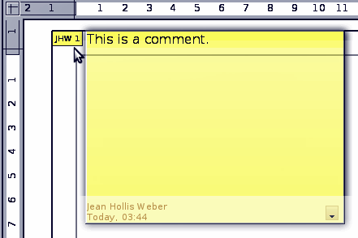
Figure 43: Inserting comments
You can go to Tools > Options > User Data to enter the name you want to appear in the Author field of the comment.
Pokud dokument upravuje více osob, autoři budou automaticky odlišeni barvou pozadí.

